

Инвестиционный паспорт
Краснозерского района
Новосибирской области

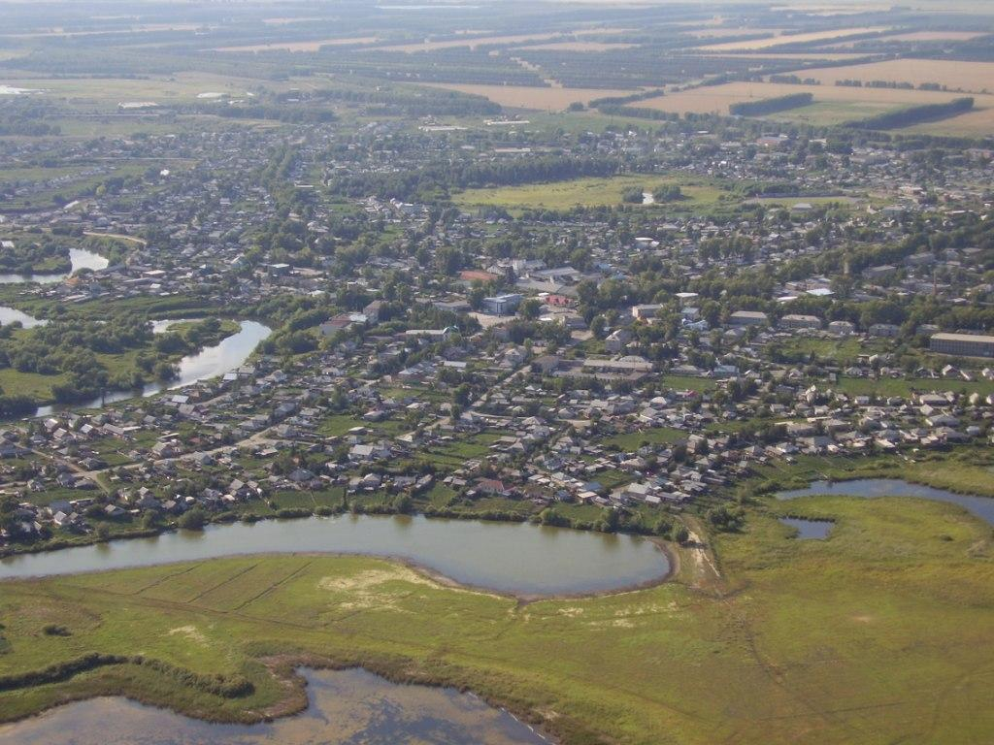

СОДЕРЖАНИЕ:
Приветственное слово главы Краснозерского района Новосибирской области…………………………………………………………………………………. 3
1. Общие сведения о Краснозерском районе…………………………………………4
1.1. Административно-территориальное деление……………………………..4
1.2. Историческая справка ……………………………………………………...5
1.3. Географическое положение и климат……………………………………...6
1.4. Природные ресурсы и полезные ископаемые……………………………..7
2. Население и трудовые ресурсы……………………………………………………..8
3. Экономический потенциал……………………………………………………… 10
4. Туристический потенциал…………………………………………………………15
5. Социальная инфраструктура………………………………………………………17
6. Инженерно-коммунальная инфраструктура……………………………………...22
7. Транспортная инфраструктура и связь……………………………………………25
8. Инвестиционная привлекательность……………………………………………...27
8.1. Конкурентные преимущества…………………………………………….27
8.2. Точки роста………………………………………………………………...28
8.3. Реестр инвестиционных проектов ……………………………………….29
8.4. Инвестиционные предложения …………………………………………30
8.5. Недозагруженные производственные мощности ……………………….32
8.6. Инвестиционные площадки по типу «Браунфилд» и «гринфилд»……..32
8.7. Нормативные правовые акты, регулирующие инвестиционную деятельность на муниципальном уровне…………………………………………….33
8.8 Взаимодействие с инвесторами ………………………………………… 34
8.9. История успеха реализации инвестиционных проектов на территории Краснозерского района ………………………………………………………………35
9. Контактная информация…………………………………………………………...35

Уважаемые инвесторы!

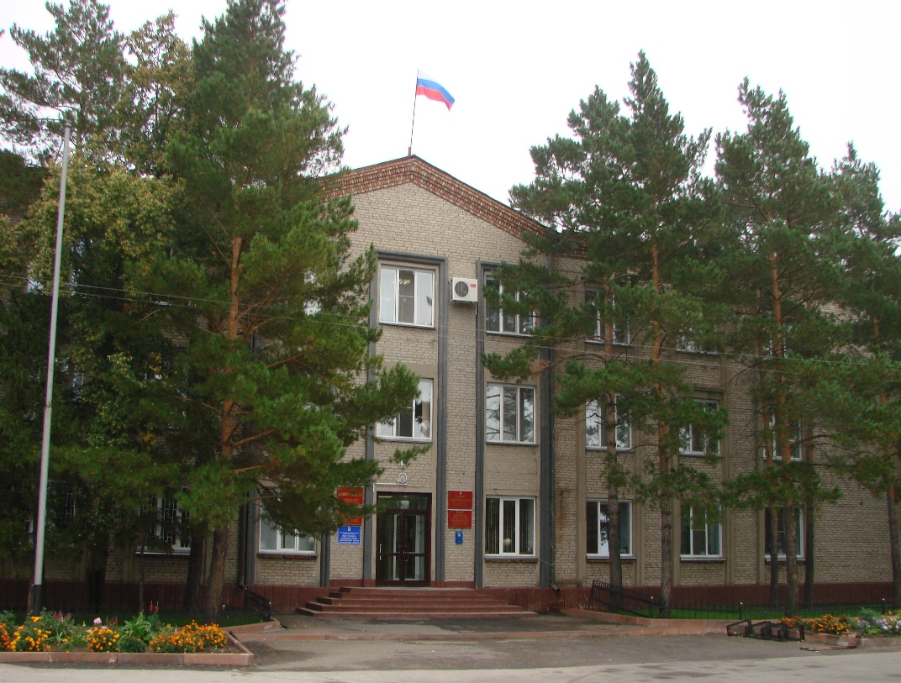
Краснозерский район имеет богатую историю, славные культурные и духовные традиции. Наш район всегда был открыт для делового сотрудничества. Выгодное географическое положение, хорошо развитая автодорожная сеть (по территории района проходит международная магистраль (Новосибирск-Павлодар), по территории района проходит железная дорога (с. Половинное), благоприятная экологическая ситуация, богатые природные ресурсы и климатические условия средней полосы России, развитый перерабатывающий комплекс, наличие и доступность современных средств связи, наличие квалифицированных трудовых ресурсов делают наш район привлекательным для развития сотрудничества и партнерства.
Мы представляем вашему вниманию «Инвестиционный паспорт Краснозерского района», ознакомившись с которым потенциальный инвестор получит полную и достоверную информацию об экономическом потенциале района, инвестиционном климате, системе поддержки предпринимательства. Это позволит объективно оценить привлекательность вложения капитала, а также найти надежных партнеров и принять решение о начале работы в нашем районе.
Мы приглашаем к взаимовыгодному сотрудничеству российских и иностранных инвесторов. Нам интересно любое предложение, касается ли оно промышленности или сельского хозяйства, связи или строительства.

С уважением,
И.о. Главы Краснозерского района
Новосибирской области М.Б. Шевлюга
1. Общие сведения о Краснозерском районе Новосибирской области
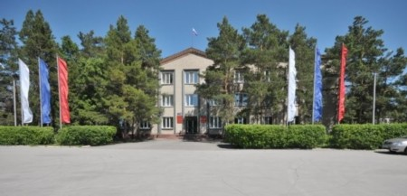

1.1. Административно-территориальное деление

В административно-территориальный состав Краснозерского района входят:
- 1 рабочий посёлок Краснозерское;
- 19 сельских администраций;
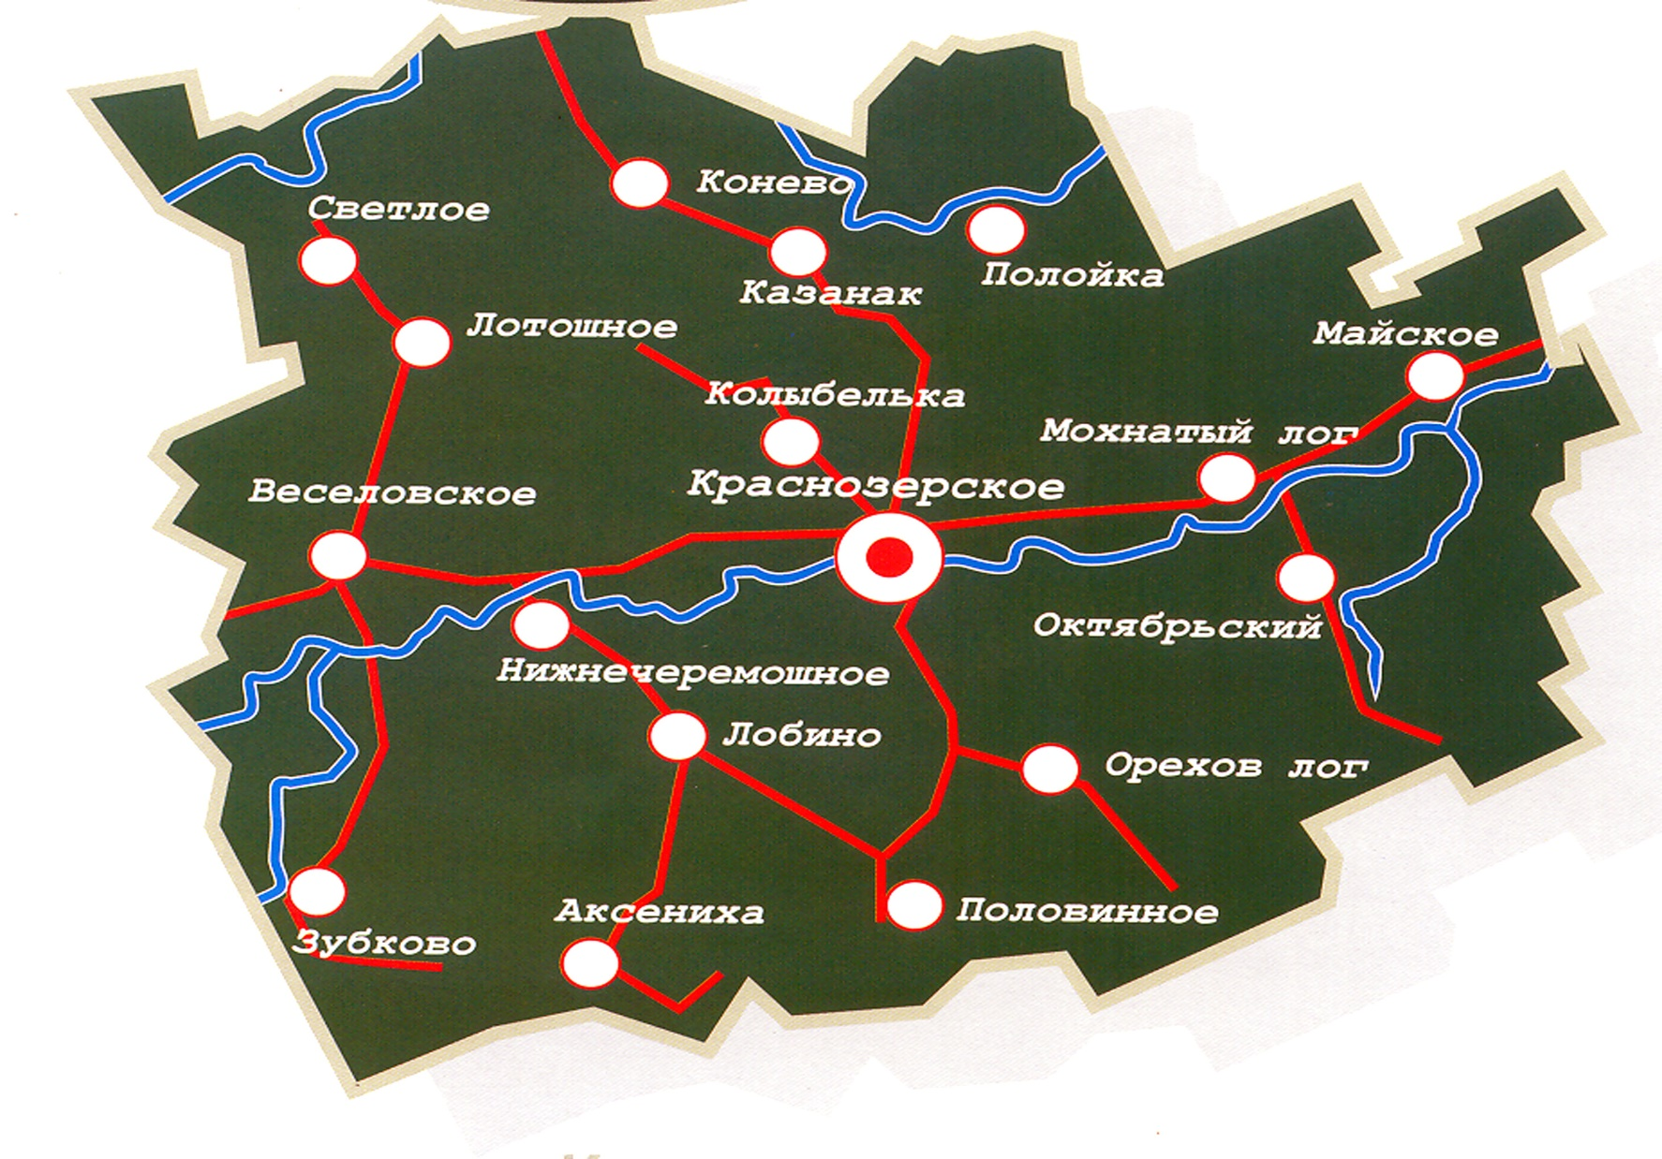
- 49 сельских населённых пунктов. Наиболее крупные из них: р.п. Краснозерское, с. Половинное, с. Веселовское.

Наименование городского/сельского поселения | Количество населенных пунктов
Городское поселение р.п. Краснозерское | 1
Сельское поселение Аксенихинский сельсовет | 2
Сельское поселение Веселовский сельсовет | 2
Сельское поселение Зубковский сельсовет | 4
Сельское поселение Казанакский сельсовет | 2
Сельское поселение Кайгородский сельсовет | 4
Сельское поселение Колыбельский сельсовет | 2
Сельское поселение Коневский сельсовет | 2
Сельское поселение Лобинский сельсовет | 3
Сельское поселение Лотошанский сельсовет | 1
Сельское поселение Майский сельсовет | 4
Сельское поселение Мохнатологовский сельсовет | 2
Сельское поселение Нижнечеремошинский сельсовет | 2
Сельское поселение Октябрьский сельсовет | 5
Сельское поселение Орехово-Логовский сельсовет | 2
Сельское поселение Половинский сельсовет | 3
Сельское поселение Полойский сельсовет | 2
Сельское поселение Садовский сельсовет | 4
Сельское поселение Светловский сельсовет | 2

1.2. Историческая справка
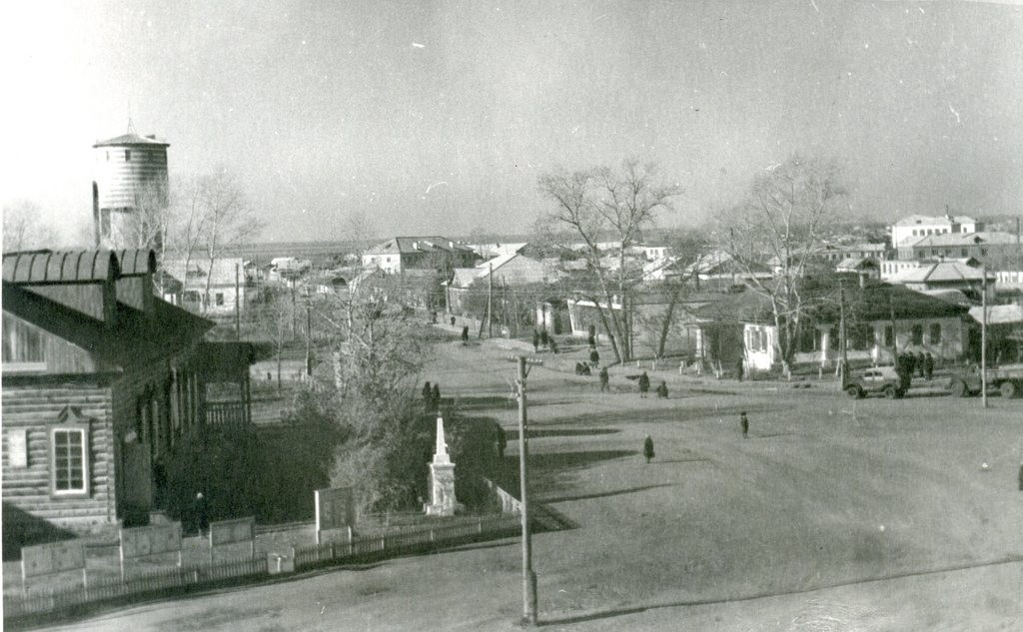

Краснозерский район образован в 1925 году под названием Карасукский с центром в с. Карасук.
Карасукская древнейшая деревня Томской губернии, была основана, предположительно во времена царствования Екатерины II. Карасукская деревня заведена после бывшей в 1763 году ревизии. В нее поселялись крестьяне в силу Указа № 38 бывшей канцелярии Горного начальства.
В 1917 году из Томской губернии была выделена Алтайская губерния, в нее вошел наш район в составе Славгородского уезда.
25 мая 1925 года был образован Сибирский край с центром в городе Новониколаевске, состоящий из пяти губерний и 16-ти округов. Наш район вошел в состав Славгородского округа Алтайской губернии. В 1930 году Сибирский край был разделен Западно-Сибирский и Восточно-Сибирский.
07.06.1933 году Постановлением ВЦИК Карасукский район переименован в Краснозерский, а село Карасук - в село Краснозерское.
В 1937 году, при разделении Западно - Сибирского края на Новосибирскую область и Алтайский край, Карасукский и Краснозерский районы вошли в состав Алтайского края, а в 1944 году были переданы Новосибирской области.
Последние административные изменения произошли в 1963- м году, когда в результате кампании по укрупнению районов в состав Краснозерского района вошли 5 сельских советов Веселовского района, который с тех пор прекратил свое существование. 17 февраля 1977 года село Краснозерское отнесено к категории рабочих поселков.
В 1930 году Краснозерское получает современное название от слов «красное» (в значении хорошее, как Красная площадь) и «зерно» так как это крупнейший сельскохозяйственный район региона – сельскохозяйственные угодья занимают в общей сложности почти 474 тыс. га из 533 тыс.га. В 2006 году утвержден герб Краснозерского района.
В Краснозерском районе поставлено на государственную охрану 9 памятников архитектуры, истории и культуры. Состав недвижимых памятников по основным типологическим группировкам:
• памятники архитектуры и градостроительства - 2;
• памятники истории (братские могилы) - 7.
Из общего количества поставленных на государственную охрану недвижимых памятников истории и культуры передано: в муниципальную собственность - 8, находится в пользовании - учреждений культуры -1.

1.3. Географическое положение и климат

Район расположен в юго-западной части Новосибирской области, граничит со Здвинским, Доволенским, Карасукским и Кочковским районами Новосибирской области, а также с Алтайским краем.
Административный центр района – р.п. Краснозерское (8 913 жителей).
Расстояние от районного центра до ближайшей железнодорожной станции (с. Половинное) - 32 км, до областного центра (г. Новосибирск) - 300 км.
Общая площадь территории района 532994 га. Из общей площади земли лесного фонда составляют 11420 га, водного - 24418 га, земли промышленности, энергетики, транспорта, связи и др. – 2766 га, земли запаса - 131 га. Протяженность района с севера на юг составляет 81 км и с запада на восток - 96 км.
Рельеф Краснозерского района преимущественно возвышенный. Большая часть его расположена на обширном Карасукском увале, относящемся к Приобскому плату. Увал тянется более чем на 100 км, уходя за пределы района к долине реки Оби.
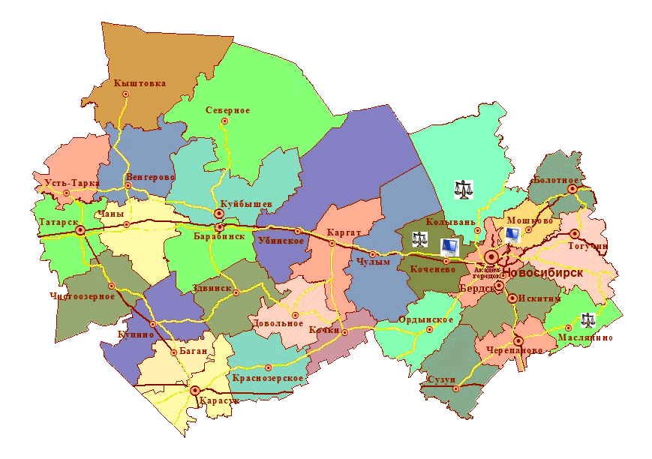

Положение Краснозерского района на карте Новосибирской области

Климат района относится к континентальному типу с продолжительной холодной зимой и жарким коротким летом. Безморозный период длится 115-120 дней.
Средняя температура января от -17,0 С^{О}, абсолютный минимум температуры - 48 С^{О}. В наиболее многоснежные зимы максимальная высота снега 50-80 см, малоснежные максимум до 20 см. Наступление заморозков в воздухе начинается с 16 сентября и заканчиваются последние заморозки 24 мая.
Средняя температура июля + 19,8 С^{О}. Абсолютный максимум + 37-38 С^{О}.
Продолжительность периода со снежным покровом с 4 ноября до 13 апреля дата разрушения покрова. Число дней со снежным покровом 157.
Промерзание почвы, несмотря на суровые зимние условия, сравнительно неглубокое. Средняя многолетняя из максимальных глубин промерзания составляет 179 см. Средняя максимальная высота снежного покрова – 22 см.

1.4. Природные ресурсы и полезные ископаемые
Район находится в переходной полосе лесостепи к настоящим степям на западе. Разнотравно-злаковые луга и богато ковыльные степи на черноземах распаханы. Березовые колки занимают понижения на склонах грив и увалах, площадь их уменьшается. Имеющийся в районе лесной фонд в основном выполняет защитные функции. Естественные леса среди сельскохозяйственных полей – кустарниковые ивы, березо-осиновые колки. В составе насаждений доминирует береза. Растительность Краснозерского района (центральной зоны Кулунды) определена широтно-климатической зональностью, связанной с балансом тела.
Единственная река района – Карасук протекает с востока на запад на протяжении более 150 км. Озёр в районе много, в том числе пресные, солёные и даже горько-солёные. Они находятся большей частью на западе района. К большинству пресных озёр (Лобинское, Яровое, Конево, Варнавское, Мишино, Беляниха) примыкают тростниково-камышовые займища, а озёрная гладь окаймлена, как бордюром, сплавинами и водной растительностью.
Много мелких озер и займищ, где повсеместно рыбачат. В озёрах водится карась, сазан, окунь.
Район богат озерами, где гнездятся различные виды уток, серый гусь, лебеди. В засушливые годы мелкие озера пересыхают и превращаются в солончаки.
Краснозерский район обладает достаточными возможностями для развития экономики - природоресурсным, трудовым, производственным потенциалом.
Имеются запасы подземных вод. В целом по прогнозным ресурсам пресных и маломинерализованных подземных вод Краснозерский район относиться к водообеспеченным. Суммарные ресурсы составляют 241 тыс. куб.м. в сутки, из них пресных вод 145 тыс. куб.м. в сутки. Утвержденные запасы подземных вод имеются на трех участках поселок Краснозесркий, село Лобино и поселок Хабаровский.
В горько-соленных озерах Островное и Горькое – Лобинское выявлены месторождения лечебных грязей. Грязь из озера Островное успешно используется для лечебных целей в Краснозерском санатории.

2. Население и трудовые ресурсы
Численность населения района на начало 2024 года 27453 человека. В том числе численность населения, проживающего в сельской местности 18540 человек.
Средняя плотность населения 5,1 чел./кв. км.
В течение последних лет в районе, как и в целом по Новосибирской области, демография имеет определенную тенденцию к снижению. На 01.01.2024г. численность населения района снизилась на 320 человек, это обусловлено снижением миграционного прироста и естественной убылью населения.

Наименование поселения | Численность населения на начало года, человек
Городское поселение р.п. Краснозерское | 8913
Сельское поселение Аксенихинский сельсовет | 515
Сельское поселение Веселовский сельсовет | 1676
Сельское поселение Зубковский сельсовет | 1323
Сельское поселение Казанакский сельсовет | 461
Сельское поселение Кайгородский сельсовет | 1326
Сельское поселение Колыбельский сельсовет | 1222
Сельское поселение Коневский сельсовет | 752
Сельское поселение Лобинский сельсовет | 644
Сельское поселение Лотошанский сельсовет | 381
Сельское поселение Майский сельсовет | 1214
Сельское поселение Мохнатологовский сельсовет | 1308
Сельское поселение Нижнечеремошинский сельсовет | 907
Сельское поселение Октябрьский сельсовет | 1028
Сельское поселение Орехово-Логовский сельсовет | 846
Сельское поселение Половинский сельсовет | 2936
Сельское поселение Полойский сельсовет | 817
Сельское поселение Садовский сельсовет | 710
Сельское поселение Светловский сельсовет | 474

Основные показатели, характеризующие демографические процессы

Наименование показателя | Ед. изм. | 2022 | 2023 | 2024
1. Возрастная структура населения:
- до 18 лет | % | 24,1 | 24 | 20,9
- трудоспособного возраста | % | 46,5 | 47 | 48,8
- старше трудоспособного возраста | % | 29,4 | 29 | 30,3
2. Коэффициент миграционного прироста | чел. на 1000 чел. населения | -8,5 | -5,6 | -4,4
3. Коэффициент естественной убыли | чел. на 1000 чел. населения | -12.6 | -9,7 | -11,2
Численность населения трудоспособного возраста составляет 13412 человек (48,8 % от общей численности населения района). Несмотря на имеющиеся сложности в демографическом развитии, район располагает достаточными трудовыми ресурсами для решения задач экономического и социального развития.

Уровень жизни населения

Наименование показателя | Ед. изм. | 2022 | 2023 | 2024
1. Среднедушевые денежные доходы населения | рублей | 16735 | 18303 | 20180
2. Среднемесячная начисленная заработная плата работников:  - по полному кругу предприятий и организаций;  - по крупным и средним предприятиям и организациям;  - муниципальных дошкольных образовательных учреждений;  - муниципальных общеобразовательных учреждений;  - муниципальных учреждений культуры и искусства;  - муниципальных учреждений физической культуры и спорта | рублей  рублей  рублей  рублей  рублей  рублей  рублей | 36450  40858  35932  42527  39339  17079 | 41802  48759  33893  42446  49718  19271 | 50883  57317  39017  54277  58107  22993
4.Средний размер пенсий | рублей | 17029,28 | 18259,62 | 20162,58

3. Экономический потенциал
Приоритетным направлением в экономике района является сельское хозяйство. Основной специализацией является растениеводство и животноводство. Ведущими отраслями сельскохозяйственного сектора экономики являются производство зерна, молока и мяса.
Промышленность
Производство пищевых продуктов и переработку сельскохозяйственного сырья осуществляют 5 самостоятельных предприятия района и подсобные производства сельскохозяйственных предприятий. Основная номенклатура выпускаемой пищевой продукции: безалкогольные напитки, хлеб и хлебобулочные изделия, кондитерские изделия, мука, масло растительное.

Сельское хозяйство
Наименование показателя | Ед. изм. | 2022 | 2023 | 2024
1. Число хозяйств, всего | единиц | 10540 | 10533 | 8568
в том числе:
- сельскохозяйственных организаций | единиц | 14 | 13 | 15
- крестьянских (фермерских) хозяйств | единиц | 72 | 66 | 53
- личных подсобных хозяйств | единиц | 10454 | 10454 | 8500
Объем производства продукции сельского хозяйства (во всех категориях хозяйств) | млн. рублей | 7840,1 | 7139,9 | 8375,3

Торговля и услуги
Наименование показателей | Единица измерения | 2022 год | 2023 год | 2024 год
Количество предприятий торговли, включая общепит - всего | ед. | 333 | 330 | 310
Объем розничного товарооборота, включая общественное питание | млн. рублей | 3410 | 3648 | 3810
Объем платных услуг населению | млн. рублей | 416 | 451 | 480

Малое и среднее предпринимательство
Наименование показателей | Единица измерения | 2022 год | 2023 год | 2024 год
Количество средних предприятий | ед. | 2 | 2 | 2
Количество малых предприятий | ед. | 23 | 21 | 22
Количество индивидуальных предпринимателей | ед. | 456 | 477 | 475
Доля малого бизнеса в общем объеме выпуска товаров и услуг | % | 54,4 | 54,4 | 54,4

Основные предприятия Краснозерского района
№  п/п | Наименование предприятия |  | Местонахождение |  | Производимая продукция/услуга
Промышленность
1 | Производственный комбинат Краснозерского РайПО |  | р.п. Краснозерское |  | производство хлеба, хлебобулочных и кондитерских изделий, пирожкового и пельменного теста
2 | АО «Половиновский элеватор» |  | С. Половинное |  | Хранение и складирование зерна
Сельское хозяйство
1 | ИП Вайс А.Э |  | с. Мохнатый Лог |  |  | Растениеводство
2 | ИП Глава КФХ Мирошник |  | р.п. Краснозерское |  |  | Растениеводство
3 | ИП Глава КФХ Гамидов А.К. |  | п. Курьинский |  |  | Растениеводство
4 | ООО «Совхоз Черемошинский» |  | с. Нижнечеремошное |  |  | Растениеводство
5 | КХ Урожайное |  | р.п. Краснозерское |  |  | Растениеводство, животноводство
6 | ЗАО Запрудихинское |  | п. Октябрьский |  |  | Растениеводство, животноводство
7 | ЗАО Колыбельское |  | с. Колыбелька |  |  | Растениеводство, животноводство
8 | ЗАО Коневское |  | с. Конево |  |  | Растениеводство, животноводство
9 | КХ Доброволец |  | П. Красный Хутор |  |  | Растениеводство, животноводство
10 | ЗАО «Новомайское» |  | с. Майское |  |  | Растениеводство, животноводство
11 | СПК «Ульяновское» |  | с. Ульяновское |  |  | Растениеводство, животноводство
12 | ООО «СибАгроСоюз» |  | с. Половинное |  |  | Растениеводство
13 | ООО «Рубин» |  | п. Калиновский |  |  | Растениеводство
14 | ОАО Краснозерская МТС |  | р.п. Краснозерское |  |  | Растениеводство
15 | ООО «Простор» |  | р.п. Краснозерское |  |  | Растениеводство, животноводство
16 | КХ Гео |  | с. Веселовское |  |  | Растениеводство
17 | КХ Листвянка |  | с. Гербаево |  |  | Растениеводство
18 | ИП Глава КДХ Даниленко Александр Николаевич |  | Ст. Зубково |  |  | Растениеводство, животноводство
Лесное хозяйство
1 |  | АО «Краснозерский лесхоз» |  | р.п. Краснозерское |  | Переработка древесины
Строительство, транспорт и связь

1 |  | ООО «Стройсервис» |  | р.п. Краснозерское |  | Строительство зданий и сооружений
2 |  | ООО УК «Инвестстройпроект» |  | р.п. Краснозерское |  | Содержание и ремонт дорог
3 |  | АО «Краснозерскавтотранс-1» |  | р.п. Краснозерское |  | Перевозка пассажиров
Торговля и общественное питание

1 |  | ПО «Общепит Краснозерского райпо» |  | р.п. Краснозерское |  |  | Услуги общественного питания

4. Туристический потенциал
Туризм, на сегодняшний день, является одной из динамично развивающихся отраслей экономики и наиболее прибыльной и перспективной сферой вложения капитала. Развитие туризма оказывает стимулирующее воздействие на такие секторы экономики, как транспорт, связь, торговля, строительство, сельское хозяйство, производство товаров народного потребления и составляет одно из наиболее перспективных направлений структурной перестройки экономики.
Краснозерский район располагает богатейшими туристическими ресурсами, включая природные, исторические и культурные достопримечательности.
На территории Краснозерского района поставлено на государственную охрану 9 памятников архитектуры, истории и культуры:
- памятники архитектуры и градосторительства-2;
- памятники истории (братские могилы)-7.
Природно-экономический потенциал Краснозерского района позволяет сегодня приоритетно развивать такие виды туризма как спортивный, детский и семейный туризм, обслуживание транзитных туристов, а также организацию охотничьих и рыболовных туров для индивидуалов.
Перспективными видами спортивного туризма являются охота, рыбная ловля.
Для развития спортивного туризма в районе имеются:
- лыжная база, каток в р.п. Краснозерское;
- детская спортивная юношеская школа;
- бассейн;
- спортивный стадион в р.п. Краснозерское.

Оздоровительный туризм
Санаторный комплекс «Санаторий Краснозерский» находится в живописном лесу на берегу красивой реки Карасук. Идеальное место для лечения и отдыха для тех, кто любит сибирскую природу, где можно вдохнуть свежий воздух, насладиться пением птиц. Территория вокруг очень большая и красивая, в нескольких метрах от корпуса санатория — река Карасук с благоустроенным пляжем и чистым песчаным дном.
Лечебные грязи и соль «Рапан» санатория обладают более выраженными биологическими свойствами, чем всемирно известные грязи и соли курортов Мертвого моря. Уникальные свойства рапы озера Островное в Краснозерском районе официально подтверждены заключениями ученых СО РАМН, Томского НИИ курортологии

Познавательно - археологический туризм
Краснозерский район обладает историко-культурным потенциалом, который может использоваться как для организации специальных многодневных тематических маршрутов, так и однодневных экскурсий.
В районе расположен Петропавловский краеведческий музей, который создан в результате собранного материала членами краеведческого кружка Петропавловской школы Краснозерского района. На данный момент в музее хранятся 6 000 экспонатов, среди которых - редкие и уникальные документы, предметы, отражающие историю села, Петропавловской церкви, а также процесс развития образования.
В каждом предмете отражены судьбы людей и каждый предмет по-своему уникален. Музей полностью отражает историю села Петропавловка с момента его появления.
Село Петропавловка - одно из первых переселенческих сел Краснозерского района. Петропавловский краеведческий музей может по праву называться музейным комплексом, так как на его территории существуют: музей под открытым небом «Улица первых поселенцев» из 4 специально построенных зданий: «Саманка», «Пластянка», «Баня по чёрному», «Кузница»,музей мемориал «Страницы летописи малой Родины».

Гостиницы
Наименование | Адрес | Количество номеров/мест | Телефон
Гостиница Центральная | р.п. Краснозерское  ул. Ленина 20 | 20/40 | 8(383 57) 42-668
Гостиница Дорожная | р.п. Краснозерское  ул. Октябрьская 2 | 10/39 | 8(383 57) 41-446

5. Социальная инфраструктура
Дошкольное образование
Наименование городского/ сельского поселения | Количество дошкольных образовательных учреждений, единиц | Количество мест в учреждениях, мест
Р.п. Краснозерское | 5 | 530
Аксенихинский сельсовет | 1+1* | 30
Веселовский сельсовет | 1+1* | 102
Зубковский сельсовет | 1+ 1* | 55
Казанакский сельсовет | 0 | 0
Кайгородский сельсовет | 1+2* | 64
Колыбельский сельсовет | 1+1* | 75
Коневский сельсовет | 1 | 55
Лобинский сельсовет | 1* | 44
Лотошанский сельсовет | 1* | 20
Майский сельсовет | 1 | 65
Мохнатологовский сельсовет | 2 | 65
Нижнечеремошинский сельсовет | 1 | 20
Октябрьский сельсовет | 1+1* | 49
Орехово-Логовский сельсовет | 1 | 40
Половинский сельсовет | 2 | 132
Полойский сельсовет | 1 | 40
Садовский сельсовет | 1* | 25
Светловский сельсовет | 1* | 20
Итого: |  | 1431

*ГОН (группы общеразвивающей направленности полного дня при общеобразовательных организациях)

Общее образование
Наименование городского/ сельского поселения | Количество общеобразовательных учреждений, единиц | Средняя наполняемость классов, человек | Количество мест в учреждениях, мест
Р.п. Краснозерское | 3 | 20,2 | 1946
Аксенихинский сельсовет | 1 | 2,9 | 192
Веселовский сельсовет | 1 | 9,5 | 442
Зубковский сельсовет | 2 | 5,4 | 468
Казанакский сельсовет | 1 | 4,6 | 112
Кайгородский сельсовет | 2 | 5,8 | 372
Колыбельский сельсовет | 2 | 8,6 | 286
Коневский сельсовет | 1 | 7,5 | 320
Лобинский сельсовет | 1 | 6 | 382
Лотошанский сельсовет | 1 | 3,1 | 254
Майский сельсовет | 1 | 12,2 | 340
Мохнатологовский сельсовет | 2 | 8,1 | 560
Нижнечеремошинский сельсовет | 1 | 4,7 | 320
Октябрьский сельсовет | 1 | 8 | 360
Орехово-Логовский сельсовет | 1 | 9,9 | 392
Половинский сельсовет | 2 | 14,2 | 656
Полойский сельсовет | 1 | 7,8 | 560
Садовский сельсовет | 1 | 5,8 | 240
Светловский сельсовет | 1 | 3,3 | 362
 | 26 |  | 5290

Дополнительное образование
Наименование городского/ сельского поселения | Количество учреждений дополнительного образования, единиц | Количество детей в возрасте 7-18 лет, посещающих учреждения дополнительного образования, человек
Р.п. Краснозерское | 3 | 2814
* На территории Краснозерского района учреждения дополнительного образования расположены только в р.п. Краснозерское, в остальных сельских поселениях Краснозерского района учреждения дополнительного образования отсутствуют. 0

Здравоохранение
Наименование городского/ сельского поселения | Количество учреждений здравоохранения, единиц | в том числе
Наименование городского/ сельского поселения | Количество учреждений здравоохранения, единиц | больницы | Врачебная амбулатория | ФАПы | санатории, профилактории
Р.п. Краснозерское | 1 | 1 | - | - | 1
Аксенихинский сельсовет | 1 | - | - | 1 | -
Веселовский сельсовет | 2 | - | 1 | 1 | -
Зубковский сельсовет | 3 | - | 1 | 2 | --
Казанакский сельсовет | 1 | - | - | 1 | -
Кайгородский сельсовет | 3 | - | - | 3 | -
Колыбельский сельсовет | 2 | - | - | 2 | -
Коневский сельсовет | 1 | - | 1 |  | -
Лобинский сельсовет | 1 | - | 1 | - | -
Лотошанский сельсовет | 1 | - | - | 1 | -
Майский сельсовет | 2 | - | - | 2 | -
Мохнатологовский сельсовет | 3 | - | - | 3 | -
Нижнечеремошинский сельсовет | 1 | - | - | 1 | -
Октябрьский сельсовет | 3 | - | - | 3 | -
Орехово-Логовский сельсовет | 1 | - | - | 1 | -
Половинский сельсовет | 3 | - | 1 | 2 | -
Полойский сельсовет | 1 | - | - | 1 | -
Садовский сельсовет | 1 | - | - | 1 | -
Светловский сельсовет | 2 | - | - | 2 | -
Итого: | 33 | 1 | 5 | 27 | 1

Учреждения культуры
Наименование городского/ сельского поселения | Количество учреждений культуры (структурных подразделений), единиц | в том числе
Наименование городского/ сельского поселения |  | клубы | кинозалы | музеи | библиотеки
Р.п. Краснозерское | 6 | 1 | 1 | 1 | 2
Аксенихинский сельсовет | 2 | 1 |  |  | 1
Веселовский сельсовет | 4 | 2 |  |  | 2
Зубковский сельсовет | 8 | 4 |  |  | 4
Казанакский сельсовет | 2 | 1 |  |  | 1
Кайгородский сельсовет | 5 | 3 |  |  | 2
Колыбельский сельсовет | 4 | 2 |  |  | 2
Коневский сельсовет | 3 | 1 |  | 1 | 1
Лобинский сельсовет | 2 | 1 |  |  | 1
Лотошанский сельсовет | 2 | 1 |  |  | 1
Майский сельсовет | 2 | 1 |  |  | 1
Мохнатологовский сельсовет | 5 | 2 |  | 1 | 2
Нижнечеремошинский сельсовет | 2 | 1 |  |  | 1
Октябрьский сельсовет | 6 | 4 |  |  | 2
Орехово-Логовский сельсовет | 2 | 1 |  |  | 1
Половинский сельсовет | 6 | 3 |  |  | 3
Полойский сельсовет | 2 | 1 |  |  | 1
Садовский сельсовет | 2 | 1 |  |  | 1
Светловский сельсовет | 2 | 1 |  |  | 1
Итого: | 67 | 32 | 1 | 3 | 30

Спортивные объекты
Наименование городского/ сельского поселения | Количество спортивных сооружений, единиц | в том числе
Наименование городского/ сельского поселения | Количество спортивных сооружений, единиц | спорт-комплексы | стадионы | бассейны | спортзалы, включая школьные | хоккейные коробки
Р.п.Краснозерское | 10 | 2 | 1 | 1 | 3 | 1
Аксенихинский сельсовет | 2 | - | - | - | 1 | -
Веселовский сельсовет | 4 | - | - | - | 2 | 1
Зубковский сельсовет | 3 | - | - | - | 1 | -
Казанакский сельсовет | 3 | - | - | - | 2 | 1
Кайгородский сельсовет | 3 | - | - | - | 1 | -
Колыбельский сельсовет | 3 | - | - | - | 1 | -
Коневский сельсовет | 4 | - | 1 | - | 1 | 1
Лобинский сельсовет | 2 | - | - | - | 1 | -
Лотошанский сельсовет | 2 | - | - | - | 1 | -
Майский сельсовет | 4 | 1 | - | - | 1 | -
Мохнатологовский сельсовет | 4 | - | - | - | 2 | 1
Нижнечеремошинский сельсовет | 3 | - | - | - | 2 | 1
Октябрьский сельсовет | 2 | - | - | - | 1 | 1
Орехово-Логовский сельсовет | 2 | - | - | - | 1 | -
Половинский сельсовет | 5 | - | - | - | 2 | 1
Полойский сельсовет | 3 | - | - | -- | 1 | 1
Садовский сельсовет | 1 | - | - | - | 1 | -
Светловский сельсовет | 1 | - | - | - | 1 | -
Итого: | 61 | 3 | 2 | 1 | 26 | 9

6. Инженерно–коммунальная инфраструктура
Наименование городского/ сельского поселения | Наименование обслуживающей организации  (с указанием правовой формы) | Проектная мощность | Свободная мощность
Водоснабжение (куб.м/ч)
р.п. Краснозерское | МУП «Чистая вода» | 220 | 171,39
с. Аксёниха | ООО «Водосеть» | 10 | 7
п. Кайгородский | ООО «Водосеть» | 10 | 8
с.Лобино | ООО «Водосеть» | 20 | 16
п. Октябрьский | ООО «Водосеть» | 13 | 5
с. Орехов-Лог | ООО «Водосеть» | 20 | 11
с. Половинное | ООО «Водосеть» | 60 | 42
с. Веселовское | ООО «Водосеть» | 20 | 5
С Зубково | ООО «Водосеть» | 44 | 38
С. Казанак | ООО «Водосеть» | 10 | 6
С. Колыбельское | ООО «Водосеть» | 40 | 33
С Конево | ООО «Водосеть» | 20 | 17
С. Лотошное | ООО «Водосеть» | 10 | 8,7
С Майское | ООО «Водосеть» | 10 | -
С Майское | ЗАО «Новомайское» | 10 | 6
С Мохнатый Лог | ООО «Водосеть» | 16,5 | 12,5
С. Нижнечеремошинское | ООО «Водосеть» | 24 | 21
С. Полойка | ООО «Водосеть» | 20 | 14
П. Садовый | ООО «Водосеть» | 10 | 4
С. Светлое | ООО «Водосеть» | 10 | 7
Водоотведение (куб.м/ч)*
с. Половинное | ООО «Водосеть» | - | -
с. Зубково | ООО «Водосеть» | - | -
Электроснабжение (МВт)
Электроснабжение района осуществляет АО «Региональные электрические сети» филиал «Карасукские Электрические Сети», Краснозерский РЭС. Объем свободной мощности для технологического присоединения потребителей к центрам питания, располагающимся на территории Краснозерского района, составляет 13,116 МВт.
Теплоснабжение (Гкал/ч)
р.п. Краснозерское | МУП «ТВК» | 23,71 | 8,11
с.Аксёниха | ЗАО «Жилкомхоз Сервис» | 1,6 | 1,3
С Веселовское | ЗАО «Жилкомхоз Сервис» | 3,74 | 0,72
С Зубково | ЗАО «Жилкомхоз Сервис» | 1,08 | 0,3
п. Кайгородский | ЗАО «Жилкомхоз Сервис» | 1,5 | 0,5
c. Колыбельское | ЗАО «Жилкомхоз Сервис» | 1,8 | 0,8
с.Лобино | ЗАО «Жилкомхоз Сервис» | 1,6 | 0,8
С Майское | ЗАО «Новомайское» | 1,8 | 0,7
С Мохнатый Лог | ЗАО «Жилкомхоз Сервис» | 1,6 | 0,1
С. Новый Баганенок | ЗАО «Жилкомхоз Сервис» | 0,6 | 0,53
С Нижнечеремошинское | ЗАО «Жилкомхоз Сервис» | 2,58 | 0,6
п. Октябрьский | ЗАО «Жилкомхоз Сервис» | 1,7 | 0,6
с.Орехов-Лог | ЗАО «Жилкомхоз Сервис» | 2 | 0,8
с.Половинное | ЗАО «Жилкомхоз Сервис» | 4,4 | 2,8
с.Полойка | ЗАО «Жилкомхоз Сервис» | 2,1 | 0,1
р.п. Краснозерское | АО «Краснозерскавтотранс-1» | 4,4 | 0
с. Лотошное | ЗАО «ЖКХ Северное» | 1,6 | 0,3
с. Конево | ЗАО «ЖКХ Северное» | 1,08 | 0,5
с. Майское | ЗАО «ЖКХ Северное» | 0,44 | 0,2
с. Половинное | ЗАО «ЖКХ Северное» | 1,6 | 0,4
Газоснабжение (куб.м/ч)
Краснозерский район** | - | - | -
* в остальных населенных пунктах Краснозерского района водоотведение отсутствует.
** газоснабжение на территории Краснозерского района отсутствует.

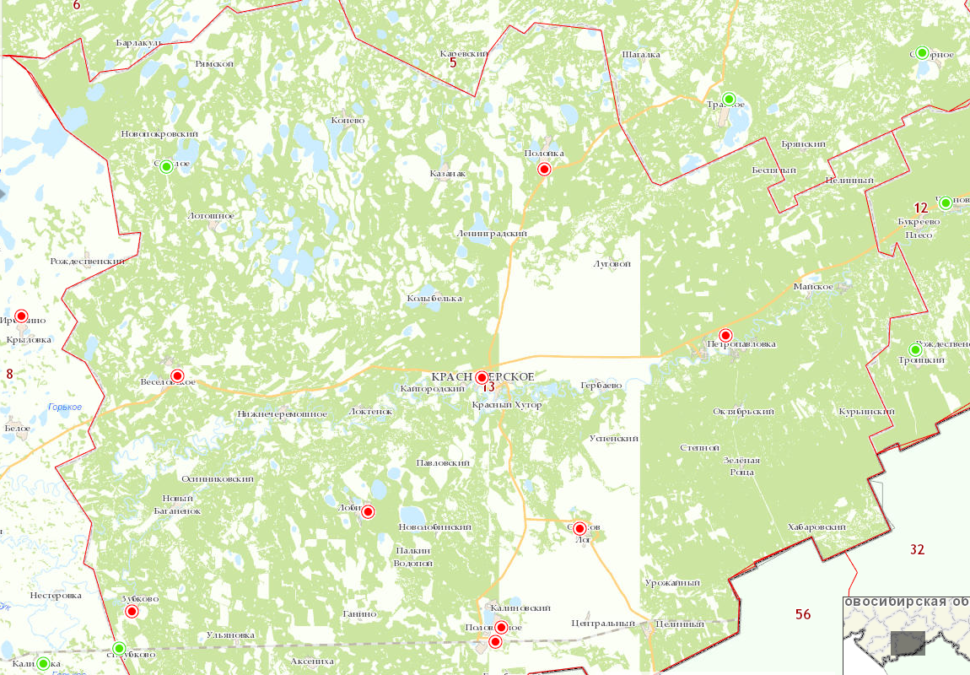
Схема электрических сетей с точками подключения.
Информация о тарифах на коммунальные услуги
Коммунальные услуги | Ед. изм. | Стоимость за единицу, рублей |  | Действующие тарифы на присоединение к сети
Коммунальные услуги | Ед. изм. | для  физических лиц | для  юридических лиц | Действующие тарифы на присоединение к сети
Электроснабжение | кВт | 3,36 | 5,7 | Приказ Департамента по тарифам по Новосибирской области от 29.11.2023  № 408-ЭЭ
Водоснабжение  р.п. Краснозерское | куб. м | 25,99 | 25,99 | Приказ Департамента по тарифам по Новосибирской области от 20.12.2023  № 15-В/НПА
с. Аксёниха | куб. м | 19,92 | 16,6 | Приказ Департамента по тарифам по Новосибирской области от 20.12.2023  № 15-В/НПА
п. Кайгородский | куб. м | 27,55 | 22,96
с.Лобино | куб. м | 20,31 | 16,92
п. Октябрьский | куб. м | 23,86 | 19,88
с. Орехов-Лог | куб. м | 17,94 | 14,95
с. Половинное | куб. м | 21,12 | 17,60
с. Веселовское | куб. м | 25,33 | 21,11
С Зубково | куб. м | 25,66 | 21,38
С. Казанак | куб. м | 26,8 | 22,33
С. Колыбельское | куб. м | 12,1 | 10,08
С Конево | куб. м | 26,8 | 22,33
С. Лотошное | куб. м | 20,19 | 16,82
С Майское | куб. м | 14,47 | 12,06
С Мохнатый Лог | куб. м | 23,84 | 19,87
С. Нижнечеремошинское | куб. м | 11,45 | 9,54
С. Полойка | куб. м | 18,44 | 15,37
П. Садовый | куб. м | 20,19 | 16,82
С. Светлое | куб. м | 20,19 | 16,82
Водоотведение | куб. м | 32,6 (Зубковское мо)  68,58 (Половинское мо) | 27,17 (Зубковское мо)  57,15 (Половинское мо) | Устанавливается департаментом по тарифам НСО индивидуально на объект присоединения Приказ Департамента по тарифам по Новосибирской области от 06.02.2024 № 15-В/НПА
Газоснабжение | куб. м | - | - | -
Теплоснабжение  р.п. Краснозерское | ГКАЛ | 2228,10 | 2228,10 | Приказ Департамента по тарифам по Новосибирской области от 20.12.2023 № 687-ТЭ/НПА
с. Аксёниха | ГКАЛ | 2224,96 | 2224,96 | Приказ Департамента по тарифам по Новосибирской области от 20.12.2023 № 686-ТЭ/НПА
п. Кайгородский | ГКАЛ | 2222,43 | 2222,43
с.Лобино | ГКАЛ | 2195,61 | 2195,61
п. Октябрьский | ГКАЛ | 1993,19 | 1993,19
с. Орехов-Лог | ГКАЛ | 2090,10 | 2090,10
с. Половинное | ГКАЛ | 2037,61 | 2037,61
с. Веселовское | ГКАЛ | 2129,20 | 2129,20
С Зубково | ГКАЛ | 2248,20 | 2248,20
С. Колыбельское | ГКАЛ | 1993,18 | 1993,18
С Майское | ГКАЛ | 2020,14 | 2020,14
С Мохнатый Лог | ГКАЛ | 2080,03 | 2080,03
С. Нижнечеремошинское | ГКАЛ | 2129,20 | 2129,20
С. Полойка | ГКАЛ | 2200,97 | 2200,97
Вывоз твердых бытовых отходов | куб. м | 91,72 | 91,72 | Приказ Департамента по тарифам по Новосибирской области от 15.12.2021  № 451-ЖКХ

7. Транспортная инфраструктура и связь
Транспортная инфраструктура
Краснозерский район граничит с Здвинским, Доволенским, Карасукским и Кочковским районами Новосибирской области, а также с Алтайским краем.
Протяжённость автомобильных дорог на территории района составляет 583,7 км, в том числе:
- 336 км дорог с твёрдым покрытием (58,83%);
- 247,7 км дорог с грунтовым покрытием (41,17%).
Ближайшая к р.п. Краснозерское железнодорожная станция находится в 32 километрах к югу от посёлка. Железнодорожная станция «Краснозёрское» располагается на Среднесибирской магистрали, в с. Половинное там же и находится железнодорожный вокзал. Транссибирская железнодорожная магистраль.
Удаленность райцентра от областного центра 300 км, время в пути на авто-, железнодорожном транспорте в пределах 5-ти, 7-ми часов.
Удаленность от соседних районных центров, время в пути на авто-, железнодорожном транспорте:
- Карасукский район: на автотранспорте 93 км, время в пути 1 час;
- Доволенский район: на автотранспорте 73 км, время в пути 1,5 часа;
- Кочковский район: на автотранспорте 95 км, время в пути 1ч.20 мин.;
-Здвинский район: на автотранспорте 158 км, время в пути 3 ч. 15 мин.;
В Краснозерском районе населенные пункты имеют транспортную доступность по дорогам с твердым покрытием до районного и областного центра.
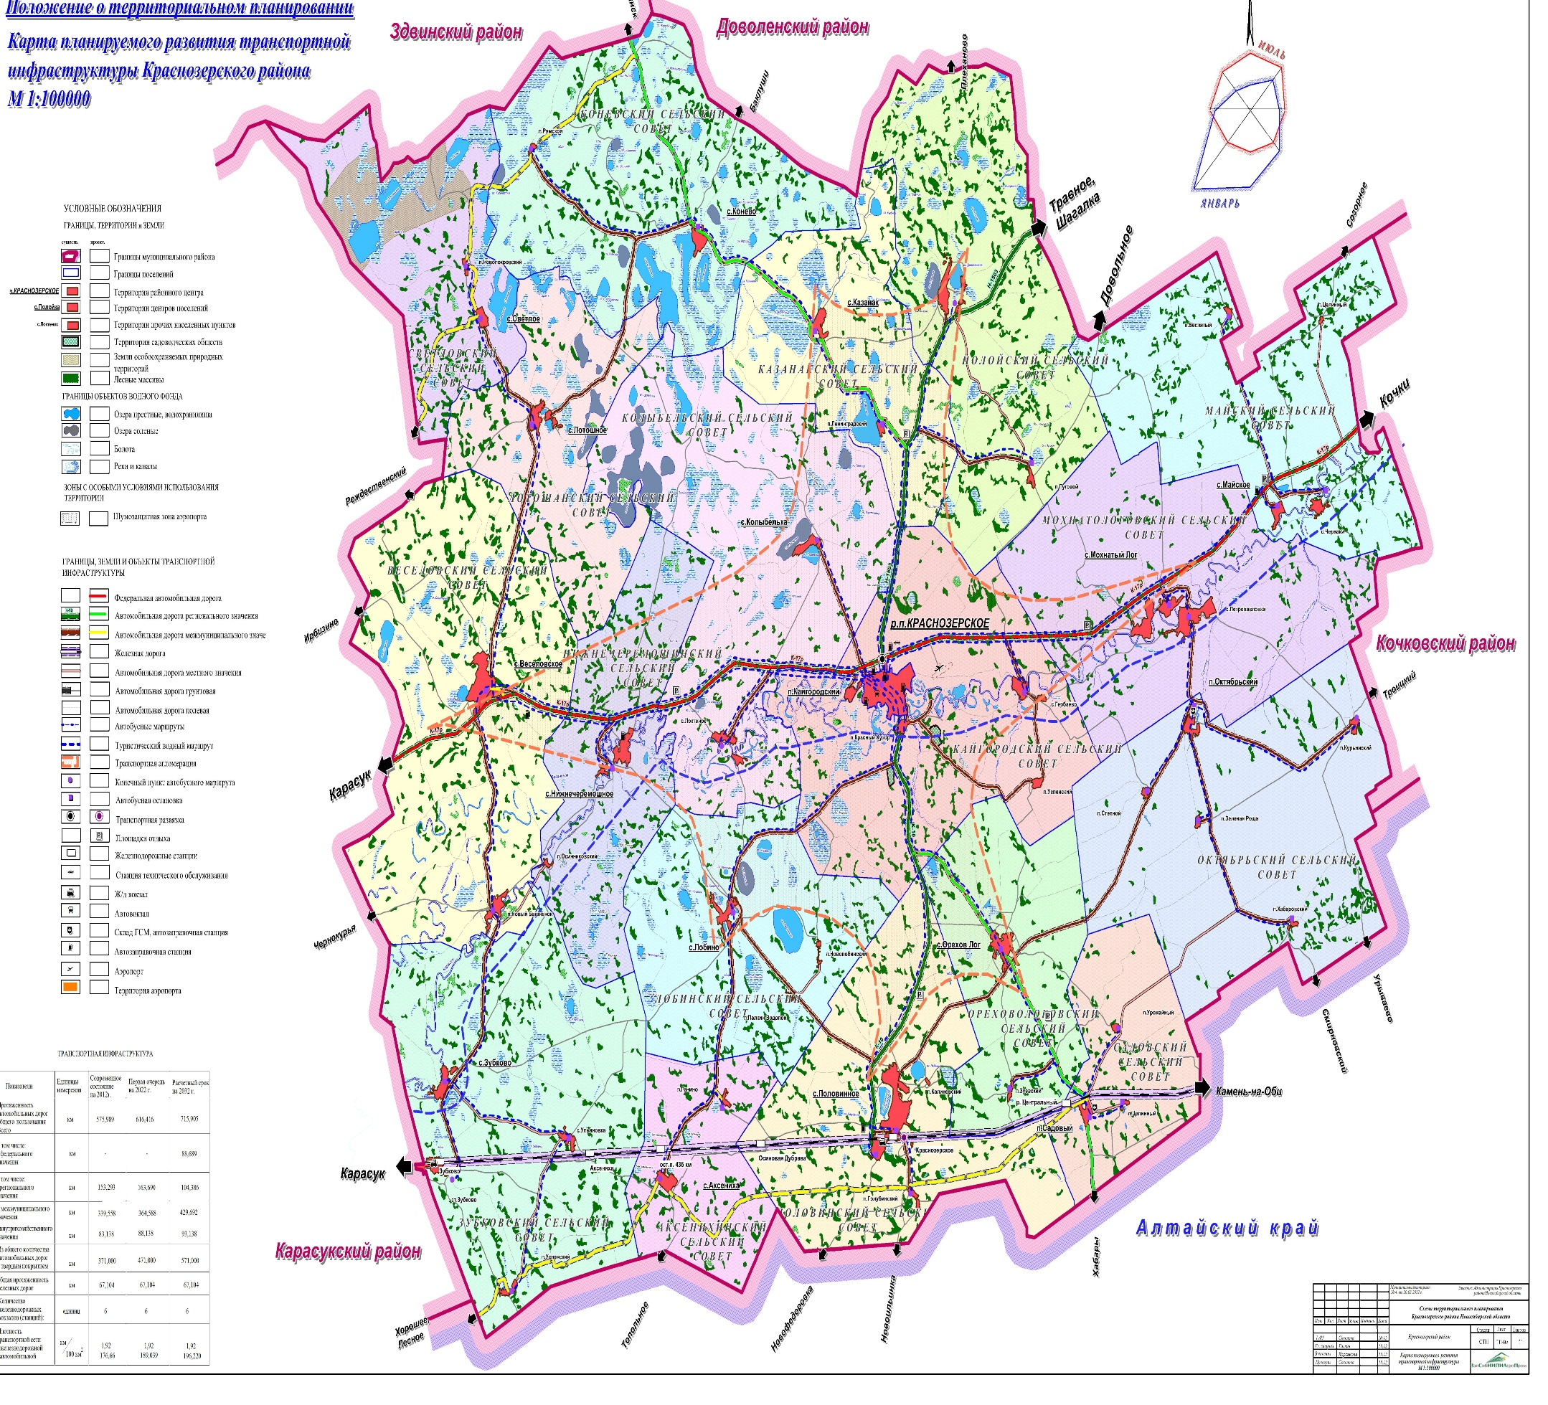
Схема автомобильных дорог на территории Краснозерского района Новосибирской области
Связь и Интернет
Весь спектр предоставления услуг связи, кроме сотовой, и техническую эксплуатацию средств связи на территории Краснозерского района осуществляет Линейно - технический цех Краснозерского района Межрайонного центра Технической эксплуатации телекоммуникаций пгт. Ордынское Новосибирского филиала ОАО «Ростелеком». Общая монтированная емкость данного предприятия по Краснозерскому району составляет 11730 номеров, а задействовано 4247 номеров. Общее количество абонентов услуги широкополосного доступа к сети интернет составляет 4727 абонентов. Почти все населенные пункты Краснозерского района охвачены интернет связью, но есть в муниципальных образованиях населенные пункты, в которых услуги «Интернет» не доступны: п. Новопокровский, п. Рямское, п. Луговое, п. Успенский, с. Ульяновка, п. Ганино, п. Осиниковский, п. Палкин Водопой, п. Новолобинский, п. Зуевский, разъезд Центральный, п. Целинный, п. Урожайный, п. Хабаровский, п. Зеленая Роща, п. Целинный, п. Беспятый, п. Успенский, с. Петропавловка.
Услуги сотовой связи предоставляют пять сотовых оператораторов: MTS, Beeline, Мегафон, Теле2, Ростелеком, YOTA. В целом по району зоны покрытия мобильных операторов охватывают 100% территории.
Услуги почтовой связи на территории района оказывает Краснозерский почтамт ОСПУФГС Новосибирской области – филиал ФГУП «Почта России». В районе функционирует 22 отделения почтовой связи.
8. Инвестиционная привлекательность
8.1. Конкурентные преимущества
Муниципальный район - крупнейший сельскохозяйственный район области, сельхозугодья занимают почти 418,4 тыс. га из 533 тыс. га площади всего района, выгодное транспортно-экономическое и географическое положение (район расположен на юго-западе Новосибирской области, по территории района проходит железнодорожная магистраль Кокчетав-Кустанай-Алтай, имеется ж/д станция Половинное, районный центр расположен вдоль автомобильной магистрали Новосибирск - Павлодар);
- особенное приграничное положение: южная граница района – государственная граница России с республикой Казахстан;
- обеспеченность подъездными путями, разгрузочными площадками: наличие ж/д ветки, которую предприятия могут использовать для сбыта продукции;
- наличии на территории района лечебно-грязевых озер, обладающих высокими лечебными свойствами – Островное, Яровое, Горькое, Лебяжье;
- функционирует санаторий «Краснозерский» специализирующийся на лечебно-оздоровительном туризме и использующего источники лечебных грязей с озера «Островное». Входит в ТОП-50 санаторно-курортных комплексов РФ;
- имеются разведанные полезные ископаемые: запасы кирпичной глины для удовлетворения собственных нужд района (сырье для производства кирпича).

8.2. Точки роста

Основной точкой роста в развитии Краснозерского района является сельское хозяйство:
- освоение интенсивных технологий, базирующихся на новом поколении тракторов и сельскохозяйственных машин, увеличении внесения минеральных удобрений и выполнении работ по защите растений от вредителей, болезней и сорной растительности, переходе на посев перспективными высокоурожайными сортами и гибридами;
- наращивание производства молока и мяса до уровня, обеспечивающего продовольственную безопасность на основе стабилизации поголовья коров и увеличения их продуктивности за счет породного обновления стада, создания сбалансированной кормовой базы и перехода к новым технологиям содержания и кормления;
- содействие развитию сельхозкооперации, созданию условий для роста доходов жителей сельских территорий;
- содействие созданию рабочих мест, повышение производительности труда, снижение ресурсоемкости производств;
- развитие малого и среднего предпринимательства, особенно в сфере материального производства;
- создание условий для устойчивого развития сельских территорий, ускорение темпов роста объемов сельскохозяйственного производства на основе повышения его конкурентоспособности;
содействие развитию конкурентной среды на ранках;
содействие продвижению продукции предприятий района путем привлечения к участию в межрайонных и районных ярмарках-выставках;
развитие сети автомобильных дорог, обеспечивающих внутрирайонные перевозки;
обеспечение транспортных потребностей населения района в пассажирских перевозках;
повышение энергобезопасности и энергоэффективности в экономике и социальной сфере.

Наличие на территории Краснозерского района месторождений суглинков кирпичных, позволяет развернуть на территории района производство кирпича.

8.3. Реестр инвестиционных проектов
1. Реализуемые инвестиционные проекты
№ | Инициатор проекта | Наименование проекта, место расположения | Период реализации проекта | Стадия реализации проекта | Объем инвестиций, тыс. рублей |  | Проблема реализации
 |  |  |  |  | планируемый на весь срок реализации проекта | нарастающим итогом с начала реализации проекта
РЕАЛИЗУЕМЫЕ
1 | Администрация Краснозерского района Новосибирской области | строительство спортивно-оздоровительного комплекса закрытого типа МКОУ Краснозерский лицей №2 им Ф.И. Анисичкина в рабочем поселке Краснозерского района Новосибирской области | 2023-2024 | реализуется | 93263,2 | 43263,2
2 | Администрация Краснозерского района Новосибирской области | Поставка и установка столовой лагерь "Солнышко" ДДТ Краснозерского района | 2023-2024 | реализован | 27 879,00 | 27 879,00
3 | Администрация Краснозерского района Новосибирской области | Капитальный ремонт здания Краснозерского детского сада №3 | 2023-2024 | реализован | 16 896,00 | 16 896,00
4 | Министерство строительство Новосибирской области | Реконструкция здания поликлиники ГБУЗ Краснозерская ЦРБ | 2023-2024 | реализован | 466 618,50 | 466 618,50
5 | Министерство строительство Новосибирской области | Строительство объекта "Здание фельдшерско-акушерского пункта в с. Мохнатый Лог Государственного бюджетного учреждения здравоохранения Новосибирской области "Краснозерская ЦРБ" | 2023-2024 | реализован | 22 781,70 | 22 781,70
6 | Министерство строительство Новосибирской области | Строительству объекта "Здание фельдшерско-акушерского пункта в с. Петропавловка Государственного бюджетного учреждения здравоохранения Новосибирской области "Краснозерская ЦРБ" | 2023-2025 | реализован | 12 162,30 | 12 162,30
7 | ЗАО "Коневское" | Реконструкция коровника | 2023-2024 | реализован | 45900,00 | 45900,00
8 | ИП Глава КФХ Гамидов А.К. | Строительство крытого тока | 2022-2024 | реализуется | 4100,00 | 3400,00
9 | ИП Вайс А.Э. | Строительство гаража для ремонта с/х техники | 2023-2024 гг. | реализуется | 10000,00 | 7900,00
10 | ИП Глава КФХ Мирошник Д.И. | Строительство склада хранения зерна | 2023-2024 гг. | реализуется | 25000,00 | 7000,00
11 | ИП Глава КФХ Мирошник Д.И. | Строительство асфальто-беттонной площадки | 2024 | реализован | 5000,00 | 5000,00
12 | Администрация р.п. Краснозерское | Благоустройство общественного пространства «Первомайский сквер», НСО Краснозерский район, р.п. Краснозерское | 2024 | реализован | 8 000,00 | 6 852,40
13 | Администрация Краснозерского района Новосибирской области | Поставка и установка столовой МКОУ Майская СОШ, НСО Краснозерский район, с. Майское | 2024 | реализован | 42 600,00 | 42 600,00
14 | Администрация Краснозерского района Новосибирской области | Строительство многоквартирного жилого дома в р.п. Краснозерское Краснозерского района Новосибирской области | 2024-2025 гг. | реализуется | 109963,00 | 3000,00
15 | Администрация р.п Краснозерское Краснозерского района Новосибирской области | Ремонт участков теплосети по улицам р.п. Краснозерское | 2024 | реализован | 3893,50 | 3817,90
16 | Администрация Краснозерского района Новосибирской области | оказание услуг по обеспечению зоны покрытия подвижной радиотелефонной (сотовой) связи в административных границах населенного пункта Чернаки Краснозерского района Новосибирской области | 2024 | реализован | 5400,00 | 5400,00
17 | АО "Новая Заря" | Реконструкция коровника | 2024 | реализован | 25000,00 | 25000,00
18 | Администрация Краснозерского района Новосибирской области | Строительство водозаборной скважины в с. Мохнатый Лог, Краснозерского района Новосибирской области | 2024 | реализован | 14000,00 | 14000,00
19 | Администрация Краснозерского района Новосибирской области | Ремонт улицы Октябрьская рп Краснозерское | 2024 | реализован | 35802,90 | 35802,90
20 | ИП Глава КФХ Даниленко А.Н. | Строительство склада хранения зерна | 2024 | реализован | 6 000,00 | 6 000,00
21 | Администрация р.п Краснозерское Краснозерского района Новосибирской области | Благоустройство придомовой территории ул. Полевая | 2024 | планируется | 1 300,00 | 0,00
22 | Администрация р.п Краснозерское Краснозерского района Новосибирской области | Ремонт пешеходного моста, с обустройством выхода на улицу Заречная | 2024 | реализован | 1 558,20 | 1 558,20
23 | ООО "Рубин" | Строительство асфальто-бетонных дорог для технологических нужд | 2024 | реализован | 18 000,00 | 18 000,00
24 | КХ "Доброволец" | Строительство асфальто-бетонной площадки | 2024 | реализован | 12 300,00 | 12 300,00
ПЛАНИРУЕМЫЕ К РЕАЛИЗАЦИИ
1 | Компании "Эконива Сибирь | Строительство сервисного центра, НСО Краснозерский район, р.п. Краснозерское | 2024 | планируется | 50 000,00 | 0,00
2 | КХ "Листвянка" | Строительство склада хранения зерна | 2024 | планируется | 1500,00 | 0,00
3 | ИП Глава КФХ Кобяков В.И. | Строительство склада хранения зерна | 2024 | планируется | 2100,00 | 0,00
4 | ИП Глава КФХ Мирошник Д.И. | Реконструкция здания для хранения зерна | 2024 | планируется | 4 000,00 | 0,00
5 | Администрация Краснозерского района Новосибирской области | Капитальный ремонт кровли здания МКОУ Краснозерского района Новосибирской области Нижнечеремошинская средняя общеобразовательная школа | 2024 | планируется | 2 784,70 | 0,00
6 | Министерство строительство Новосибирской области | Выполнение работ по проектированию, строительству и вводу в эксплуатацию объекта: "Здание фельдшерско-акушерского пункта в с. Гербаево Государственного бюджетного учреждения здравоохранения Новосибирской области "Краснозерская центральная районная больница" | 2025 | планируется | 20 994,00 | 0,00
7 | Министерство строительство Новосибирской области | Выполнение работ по проектированию, строительству и вводу в эксплуатацию объекта: "Здание фельдшерско-акушерского пункта в с. Майское Государственного бюджетного учреждения здравоохранения Новосибирской области «Краснозерская центральная районная больница» | 2025 | планируется | 23 208,10 | 0,00
8 | Министерство строительство Новосибирской области | Выполнение работ по проектированию, строительству и вводу в эксплуатацию объекта: "Здание фельдшерско-акушерского пункта в с. Чернаки Государственного бюджетного учреждения здравоохранения Новосибирской области «Краснозерская центральная районная больница» | 2024 | планируется | 20 082,20 | 0,00
ПРОЕКТЫ ГОСУДАРСТВЕННО-ЧАСТНОГО (МУНИЦИПАЛЬНО–ЧАСТНОГО) ПАРТНЕРСТВА
1 | Администрация Краснозерского района Новосибирской области | Концессионное соглашение в отношении объектов теплоснабжения Краснозерского района Новосибирской области | 2022-2037 | реализуется | 32600 | 4000
2 | Администрация Краснозерского района Новосибирской области | Концессионное соглашение в отношении объектов теплоснабжения Краснозерского района Новосибирской области | 2023-2038 | реализуется | 1275 | 75
3 | Администрация Краснозерского района Новосибирской области | Концессионное соглашение в отношении объектов водоснабжение Краснозерского района Новосибирской области | 2023-2039 | реализуется | 1290 | 17,5

8.4. Инвестиционные предложения

№ п/п | Предложение | Обоснование
№ п/п | Предложение | наличие источников сырья | инвестиционная ниша (характеристика рынка) | стоимость и доступность инфраструктуры
1 | Создание предприятия по производству мясных полуфабрикатов | Поголовье скота во всех категориях хозяйств на 01.01.2024 года составило: КРС – 11,5 тыс. голов, свиней – 4,2 тыс. головы, коровы – 4,9 тыс. голов. Производство мяса скота на убой в живом весе за 2024 год составило 4,2 тыс. тонн. | Производит мясные полуфабрикаты ПО «Общепит Краснозерского райпо» р.п. Краснозерское, но в небольших объемах и реализует через свои предприятия общепита и магазины Краснозерского Райпо. | Необходимая инфраструктура имеется. Для определения стоимости проекта необходимо подготовка проектной документации.

8.5. Недозагруженные производственные мощности
Наименование предприятия | Адрес, контакты (тел, факс, e-mail) | Характеристика незагруженных мощностей  (площадь помещений, вид помещений, наличие оборудования и т.п.) | Вид и стоимость использования (аренда/выкуп/иное)
Недозагруженные производственные мощности на основных производственных предприятиях - отсутствуют

8.6. Инвестиционные площадки по типу «браунфилд» и «гринфилд»
Анкета инвестиционной площадки № 1 по типу «гринфилд»

География земельного участка/площадки
Место расположения (адрес) | Р.п. Краснозерское, ул. Промышленная
Численность населенного пункта (человек) | 8913
Площадь (га) и размеры (км) | 2,9 га
Удалённость от ближайшей грузовой железнодорожной станции (название, км)  (с указанием собственника железнодорожного тупика при его наличии) | Ст. Краснозерская, 35 км.
Удалённость от ближайшего аэропорта (название, км) | аэропорта «Толмачево», 315 км
Близлежащие объекты (жилая застройка, промышленные и сельскохозяйственные предприятия с указанием их специализации) | жилая застройка, ООО «Мясозаготовительный комбинат» оказывает услуги по заготовке мяса скота и забою скота

Основные характеристики земельного участка/площадки
Кадастровый номер (при наличии) | Нет кадастрового номера
Форма собственности (федеральная, областная, муниципальная, частная) | Земельный участок, государственная собственность на который не разграничена
Категория земель (с/х назначения, земли поселения и т. д.) | Земли населенных пунктов
Возможный вид использования (в соответствии с ГП или СТП) | Земли промышленности
Предложения по использованию участка, площадки, объекта | Производство пищевых продуктов:  - производство растительных и животных масел и жиров;  - производство продуктов мукомольно-крупяной промышленности, крахмалов и крахмалопродуктов (глубокая переработка зерна с использованием инновационных технологий);  - производство макаронных и кондитерских изделий и др.  Производство непищевых субпродуктов.  Производство строительных материалов, керамических изделий.  Возможны другие виды промышленного производства, способные достижению социального и экономического эффекта и отвечающие требованиям действующих санитарных правил и норм.
Наличие на участке (площадке) объектов (зданий, сооружений и пр., их состояние, площадь, потенциально возможное использование и прочие характеристики) | Отсутствуют
Глубина залегания грунтовых вод (м) | н/д

Обеспеченность земельного участка/площадки инженерной и транспортной инфраструктурой
Вид инфраструктуры | Предварительные технические условия (максимальные объёмы ресурсов,  виды и т. д.)
Водоснабжение | подключение к существующему водопроводу.
Канализация сточных вод | канализация отсутствует.
Электроснабжение | ЛЭП 35 кВ
Теплоснабжение | отсутствует
Газоснабжение | отсутствует.
Подъездные пути, их характеристика (примыкание к участку, расстояние до автомобильной дороги федерального/регионального/  местного значения) | Дорога с твердым покрытием, 300 м до автомобильной дороги местного значения, 6 км до автомобильной дороги регионального значения.

Контактная информация
Собственник земельного участка/площадки
Наименование, юридический адрес | -
Контактное лицо, Ф.И.О. и должность руководителя, телефон, факс, e-mail | -

8.7. Нормативные правовые акты, регулирующие инвестиционную деятельность на муниципальном уровне
Наименование акта | Реквизиты | Основные положения
Постановление администрации Краснозерского района «О перспективных направлениях инвестиционной деятельности» | от 12.11.2012 г. №1583 | Определены перспективные направления инвестиционной деятельности
Постановление администрации Краснозерского района «Об утверждении положения «О муниципальной поддержке инвестиционной деятельности на территории Краснозерского района». | от 12.11.2012 г. №1585 | Определены формы муниципальной поддержки субъектам инвестиционной деятельности, реализующим инвестиционные проекты, соответствующие перспективным направлениям инвестиционной деятельности, на территории Краснозерского района
Постановление администрации Краснозерского района «Об утверждении плана мероприятий по внедрению муниципального инвестиционного стандарта Новосибирской области, на территории Краснозерского района Новосибирской области». | От 09.02.2017 № 136 | Утвержден План мероприятий по внедрению муниципального инвестиционного стандарта Новосибирской области на территории Краснозерского района
О внесение изменений в постановление администрации Краснозерского района Новосибирской области от 11.08.2017 №799 «О создании Общественного совета по улучшению инвестиционного климата и развитию предпринимательства на территории Краснозерского района Новосибирской области» | От 08.08.2024 № 534 | Положение о совете, состав совета по инвестициям

8.8. Взаимодействие с инвесторами
В целях активизации процессов привлечения средств инвесторов в экономику района, оказания муниципальной поддержки инвестиционной деятельности на территории Краснозерского района Новосибирской области утверждено: Положение о видах, формах и механизмах муниципальной поддержки инвестиционной деятельности на территории Краснозерского района Новосибирской области, порядок проведения экспертизы инвестиционных проектов и их отбора для предоставления муниципальной поддержки, порядок работы с обращениями инвесторов на территории Краснозерского района Новосибирской области.
На официальном сайте администрации района http://krasnozerskoe.nso.ru в сети «Интернет» создан раздел об инвестиционной деятельности в Краснозерском районе («Общая информация» - «Привлечение инвестиций»). В разделе размещены муниципальные нормативно-правовые акты в сфере инвестиционной деятельности, инвестиционный паспорт района, информация об имеющихся на территории района свободных площадях.
Для оперативного решения возникающих в процессе инвестиционной деятельности проблем и вопросов организован канал прямой связи инвесторов с руководством района. С помощью вэб-формы, размещенной на официальном сайте инвестор может направить обращение, а также уведомить о необходимости личного приема Главы района.
Муниципальная поддержка предоставляется в следующих видах: организационный, финансовый.
Организационный вид муниципальной поддержки предоставляется в следующих формах:
1) Создание: нормативно-правовой базы, направленной на улучшение инвестиционного климата на территории района, и независимой системы отбора инвестиционных проектов.
2) Организация: предоставления информации о наличии и состоянии инженерной инфраструктуры, необходимой для реализации инвестиционного проекта, и консультаций при подготовке документации по инвестиционным проектам.
3) Содействие включению в федеральные и региональные программы наиболее эффективных инвестиционных проектов.
4) Формирование предложений по реализации инвестиционных проектов для привлечения инвесторов на территорию района.
Муниципальная поддержка предоставляется проектам, реализация которых соответствует перспективным направлениям инвестиционной деятельности, утвержденных постановлением администрации Краснозерского района Новосибирской области от 12.11.2012 № 1583 «О перспективных направлениях инвестиционной деятельности».
8.9. Истории успеха реализации инвестиционных проектов на территории муниципального района (городского округа)
На территории Краснозерского района Новосибирской области примера инвестиционного проекта, повлекшего получение социального и бюджетного эффектов нет.

9. Контактная информация
Инвестиционный уполномоченный по Краснозерскому району Новосибирской области |  |  | 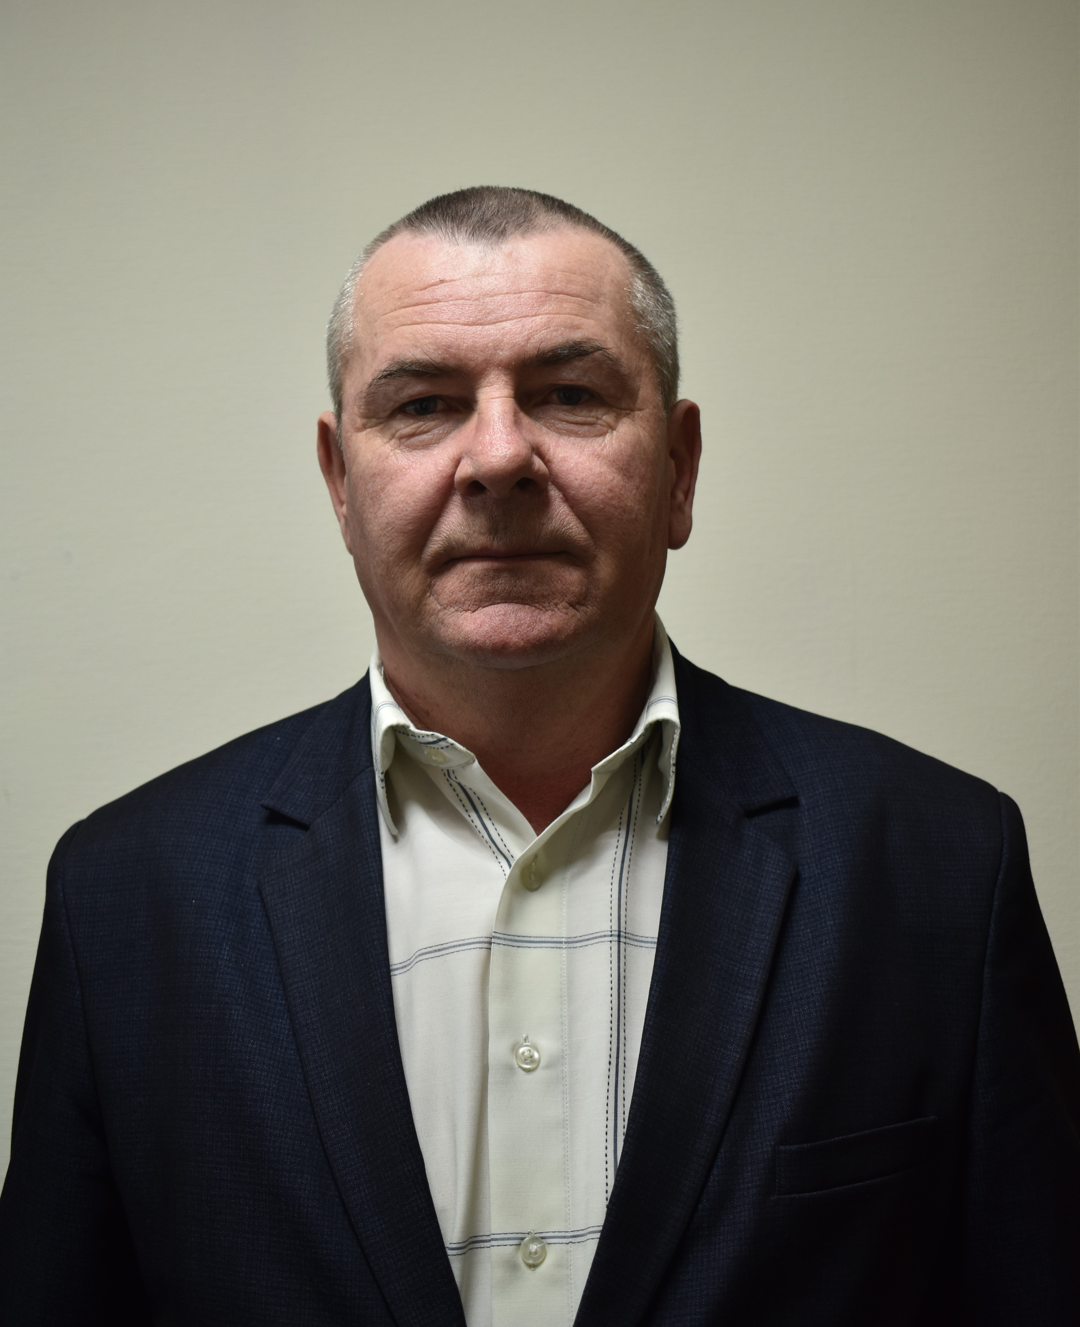
Ф.И.О | Должность | Контактная информация (адрес, телефон, e-mail)
Резниченко Геннадий Иванович | Заместитель главы администрации, начальник управления сельского хозяйства Краснозерского района Новосибирской области | р.п. Краснозерское,  ул. Чкалова, 5, каб. 216  8(38357)-42-402

